**LAPORAN WEBINAR**

**Mobile programing**

**(Corutine pada kotlin)**



**Disusun Oleh:**

**LIDIA FITA SARI**

**3042019052**

**TEKNIK INFORMATIKA**

**POLITEKNIK NEGERI KETAPANG**

**TAHUN AKADEMIK**

**2020/2021**

1. **Kotlin Coroutines**

Korotin adalah cara untuk menuliskan kode secara asing kronus atau nge-bloking.di kotlin berbeda antara kotlin dengan coroutine, tapi pengembangan nyaitu sama jebrens.corotin merupakan sebuah libery dari jebrens.dan corotin itu lebih memudah kan dalam menuliskan dekode asing coronus seperti oprasi-oprasi berat seperti newporking terus pengambilan data dari data base.

Cara kerja nya : contoh nyata

di akademi itu kita nggak cuman dituntut untuk menuliskan sebuah kalimat yang dapat dibuat untuk menjelaskan itu kita juga butuh sebuah ilustrasi dan kita juga di tantang itu gimana ilustrasi tersebut dapat menjelaskan apa yang kita maksud.

Ini merupakan contoh di sekitar :

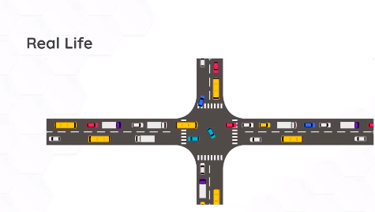

Gambar 1.1

Kita bisa liat ada banyak mobil dan persimpangan. gambar ini merupakan lalu lintas pararel. apa sangkut-pautnya sama coroutin, mungkin ketika ada sebuah program atau sistem yang akan menangani seperti proses yang cukup audit sama seperti ilustrasi tersebut.

1. **Referesen apa saja ketika kita akan menggunakan cotlin coroutine**

* **Libs**

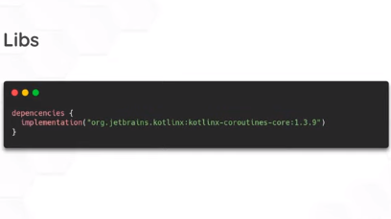

Gambar 2

di cotlin ini sendiri si korotion bukan termasuk kotlin standar libery.

Kotlin ini sendiri sikoroutin bukan termasuk dari korotin standar libery.jadi kita perlu menambah kan kotlin libery atau korotin core. Korotin dispesifik platfon. korotin ini ya tetap kita gunakan tapi untuk spesifiknya platon itu sendiri itu kita membutuhkan 1 modul spesifik juga. Misal di Android ada liberery membutuh kan tersebut karna menyerdiakan ekstensi dan lain-lain. misal nya seperti naifcycle itu memebutuh kan courutin dari Android dan tidak cuman di gunkan di Android atau di project berbasis kotlin saja. Selama ketika project itu di buat menggunakan kotlin kita bisa menggunakan korotin.

* **Hello Coroutines**

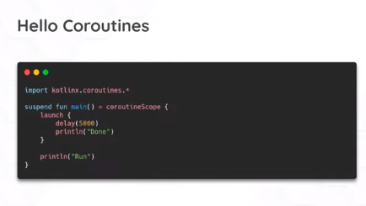

Gambar 3

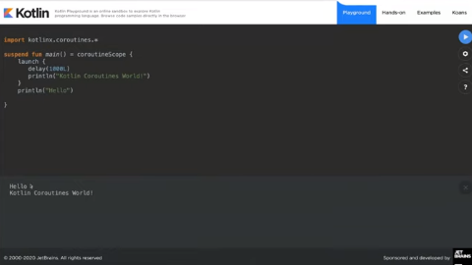

Gambar 4 (contoh kode )

Secara umum kode itu di eksekusi baris perbaris dari atas ke bawah,tapi dengan kita memanfaat kan coroutin cope dan laouch. Dan di dalam laouch di tambah delay, terus menambah kode” print kode coroutine woreld ” baru print “hello”.Ini berguna untuk memprioritas proses mana yang akan di jalan kan terlebih dahaulu / yang mau di tangguh kan dahulu.

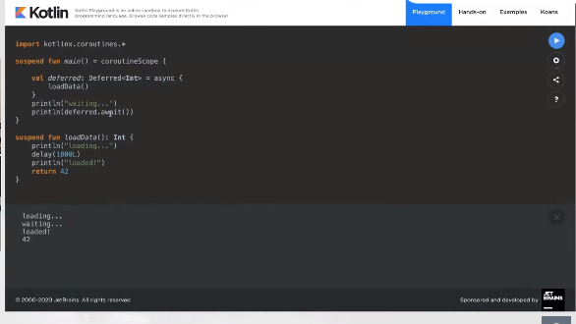

Gambar 5 (contoh kode )

Disini ada fungsi load data merupakan saspending function ,ketika kita memproses saspending function ini, kita butuh yang menjebatani coroutin cope ini sendiri. Load data bisa di anggap sebagai reques net work,network itu sendiri tergantung dengan keceptan dari jaringan misal nya GPRS,3G,4G ini memiiki perbedaan kecepatan nya.ketika menangani prosese yang lama tersebut maka di sini kotlin dan courotin bisa berperan, jadi kita bisa menjalan kan kode secara asingcrounus tadi sembari menunggu hasil itu di dapat kan, kita bisa eksekusi proses lain.

Suspending function ketika sebuah fungsi ditandai dengan modifairsaspen

* courotineScope ini adalah sebuah courotinbilder, agar dapat menjalan kan perintah di dalam nya atau bahkan courotinbilder lain nya(sebagai jembatan)

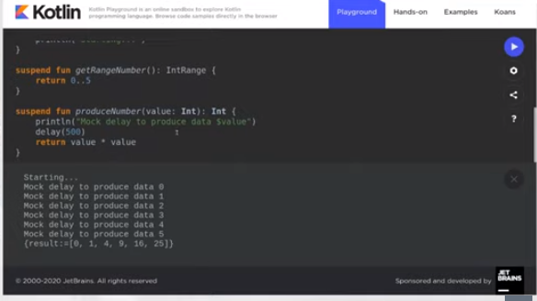

Gambar 5 (contoh kode )

* Fungsi getRangeNumber simulasi ketika kita mendapat kan data dari newpor misal kita mendapat kan daftar listuser/listuser id.
* Fungsi produceNumber fungsi ini di gunakan untuk memmprodus hasil dari fungsi yang pertama (fungsi getRangeNumber) jadi akan di sesuai kan agar bisa di terima dengan baik di level view maupun di level berikut nya.

* **Perbedaan RX java dan Coroutine flow**

Perbedaan lebih spesifik pada implementasi karna dari fungsi nya sama ( menjalan kan asingcrounus) di implementasi nya ada perbedaan yang dapat kita lihat secara angsung, seperti type obserfeble yang biasa kita gunakan.. jadi di RX java ada yang nama nya obserfeble,single, flowebel dan ada yang lain yang bisa kita gunakan tergantung data seperti apa yang akan kita delifer atau kita strep. Berbeda dengan Corotine flow untuk saaat ini hanya memiliki satu type obserfeble yaitu flow.

* **Perbedaan dari penggunaan CourotineScope dan GlobalSchope**

CourotinScope di gunakan ketika scope bergantung pada suatu class,misal di sebuah scope nya class. Jadi CoroutinScope kita gunakan di class tersebut. Contoh nya,kita mewarisi cllas nya atau kita membuat properti di dalam nya menggunakan CorotineScope.Corotine ini bisa di kontrol ketika dia menjalan kan sebuah proses.

Berbeda dengan GlobalScope , Scope nya lebih luas, misal kita gunakan di sebuah project aplikasi nah scope nya ada di apl nya dan tidak tergantunng di suatu class.